ЕДИНАЯ ГОСУДАРСТВЕННАЯ ИНФОРМАЦИОННАЯ СИСТЕМА В СФЕРЕ ЗДРАВООХРАНЕНИЯ
ПОДСИСТЕМА АВТОМАТИЗИРОВАННОГО СБОРА ИНФОРМАЦИИ О ПОКАЗАТЕЛЯХ СИСТЕМЫ ЗДРАВООХРАНЕНИЯ ИЗ РАЗЛИЧНЫХ ИСТОЧНИКОВ И ПРЕДОСТАВЛЕНИЯ ОТЧЕТНОСТИ

РУКОВОДСТВО ПОЛЬЗОВАТЕЛЯ

Инструкция по заполнению отчетных форм свода «Поликлиники. Доступность медицинской помощи»
(Версия 1.0.1)

Аннотация
Настоящий документ является инструкцией для пользователей подсистемы автоматизированного сбора информации о показателях системы здравоохранения из различных источников и представления отчетности ЕГИСЗ (далее – Система). Документ содержит сведения о порядке заполнения отчетных форм «Поликлиники» и «Доступность медицинской помощи».
Содержание
1 Авторизация в Системе 5
2 Заполнение формы 7
2.1 Открытие форм 7
2.2 Заполнение отчетной формы «Поликлиники» 8
2.3 Проверка при сохранении 10
2.4 Заполнение отчетной формы «Доступность медицинской помощи» 11
2.5 Прикрепление файлов к отчетной форме 13
2.6 Выгрузка печатных форм в форме «Поликлиники» 15
2.7 Выгрузка печатных форм в форме «Доступность медицинской помощи» 18
3 Подготовка отчетной формы к приемке в Минздраве России 21
3.1 Описание статусной модели 21
3.2 Проставление состояния формы 22
3.3 Подпись документа при помощи ЭП 23
3.4 Проверка и утверждение Минздравом России. 25
Перечень терминов
В настоящем документе приняты следующие термины:
Термин | Определение
ЕСИА | Единая система идентификации и аутентификации
Отчетная форма | Абстрактное обозначение набора ячеек с данными, логически объединенных с целью обеспечения единого представления и поведения с точки зрения предметной области.
Отчетный период | Период времени, за который Орган исполнительной власти в сфере здравоохранения сдает определенные отчетные формы.
Панель инструментов | Элемент, содержащий меню команд для работы c отчетными формами.
Статическая таблица | Таблица отчетной формы с однозначно заданными строками и столбцами. То есть это обычная таблица с фиксированным количеством строк и столбцов, количество которых не меняется в ходе работы.
Таблица | Структурная единица отчетной формы, используемая для объединения нескольких ячеек, с целью обеспечения смысловой связи между элементами, принадлежащими одному столбцу или одной строке.
Орган исполнительной власти в сфере здравоохранения | Орган исполнительной власти в сфере здравоохранения субъекта Российской Федерации, который проводит сдачу отчетности, то есть составляет отчет по своей базе
Электронная подпись (ЭП) | Реквизит электронного документа, полученный в результате криптографического преобразования информации с использованием закрытого ключа электронной цифровой подписи. ЭП предназначена для защиты электронного документа от подделки и позволяет идентифицировать владельца сертификата ключа подписи, а также установить отсутствие искажения информации в электронном документе и обеспечить неотказуемость подписавшегося.
Система | Единая государственная система в сфере здравоохранения (ЕГИСЗ)

Авторизация в Системе
Начало работы с Системой содержит следующую последовательность действий:
- запустите web-браузер двойным нажатием левой кнопки мыши по его ярлыку на рабочем столе или нажмите на кнопку «Пуск» и в открывшемся меню выберите пункт, соответствующий используемому web-браузеру (например, Google Chrome);
- в открывшемся окне в адресной строке введите адрес «Системы мониторинга показателей в сфере Здравоохранения» (https://svody.egisz.rosminzdrav.ru/ );
- в окне приглашения входа в Систему нажмите на кнопку «Войти» (Рисунок 1);
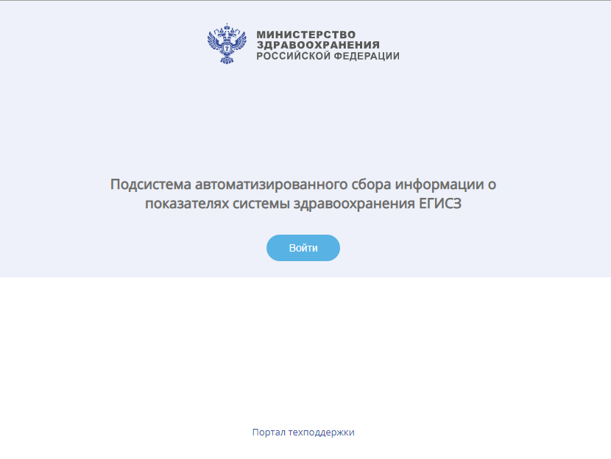
Рисунок 1 Вход в Систему
- в окне идентификации пользователя авторизуйтесь через ЕСИА и нажмите на кнопку «Войти» (Рисунок 2). После этого открывается главное окно Системы (Рисунок 3).
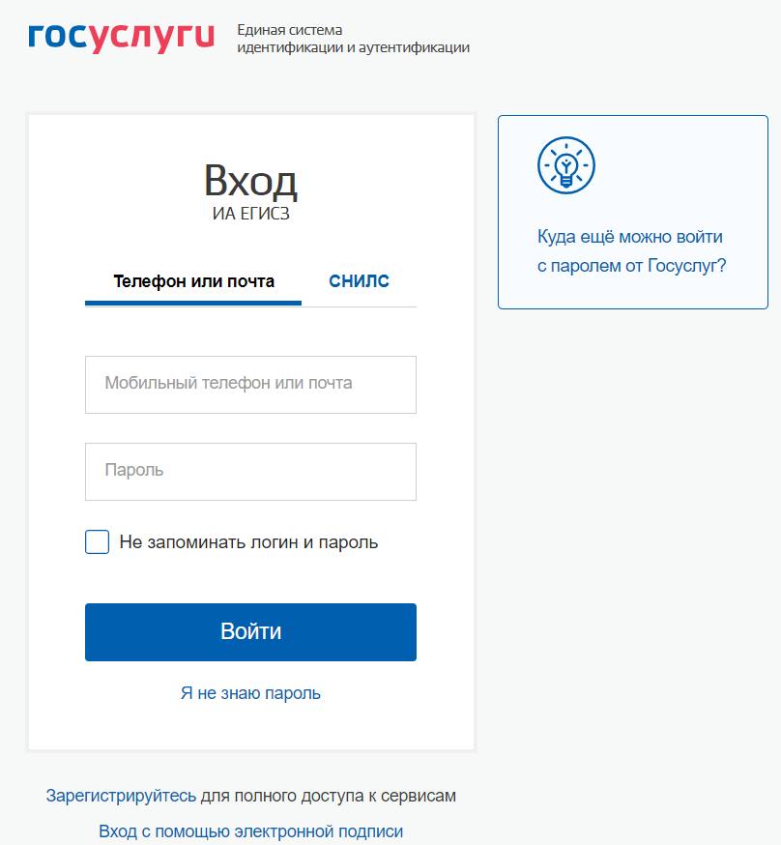
Рисунок 2 Окно идентификации пользователя
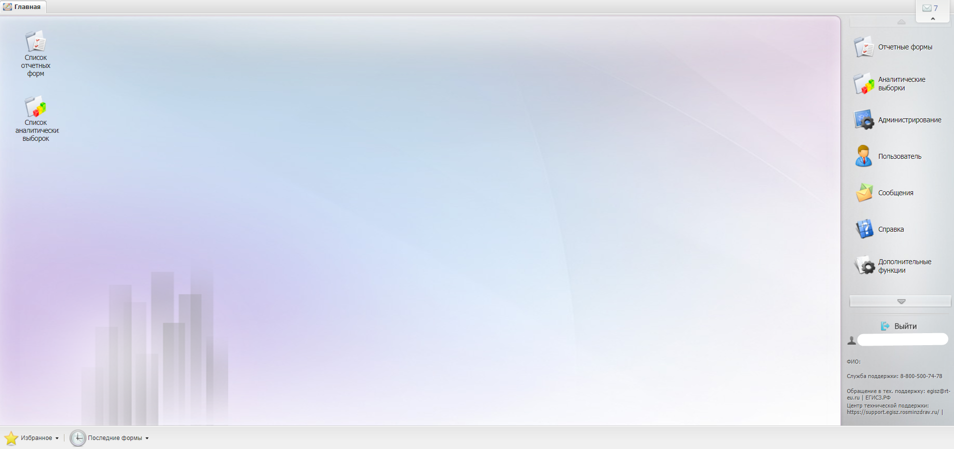
Рисунок 3 Главное окно системы
В главном окне Системы на рабочем столе должен отобразиться ярлык «Список отчетных форм», если данный ярлык не отображается, обратитесь в службу технической поддержки одним из следующих способов:
- по номеру телефона: 8-800-500-74-78 (по России);
- по электронной почте: egisz@rt-eu.ru .

Заполнение формы

Открытие форм
Свод «Поликлиники. Доступность медицинской помощи» содержит две формы для заполнения:
- Поликлиники;
- Доступность медицинской помощи.
Для открытия форм «Поликлиники» и «Доступность медицинской помощи» выполните следующую последовательность действий:
- двойным нажатием по ярлыку «Список отчетных форм» на рабочем столе пользователя (Рисунок 3) открыть вкладку «Отчетные формы»;
- в выпадающем списке отчетных периодов выбрать период, по которому производится сбор данных (Рисунок 4);
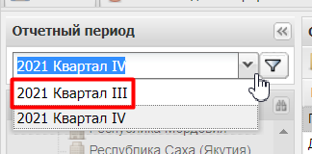
Рисунок 4 Отчетные периоды
- в цепочке сдачи отчетности открыть раздел «Поликлиники. Доступность медицинской помощи» (1, Рисунок 5) и выбрать название необходимого учреждения (2, Рисунок 5);
- в области «Список текущих отчетных форм» двойным нажатием левой кнопки мыши открыть необходимую форму (3, Рисунок 5), либо, выделив строку с названием формы, кликнуть на кнопку «Открыть форму» (4, Рисунок 5).
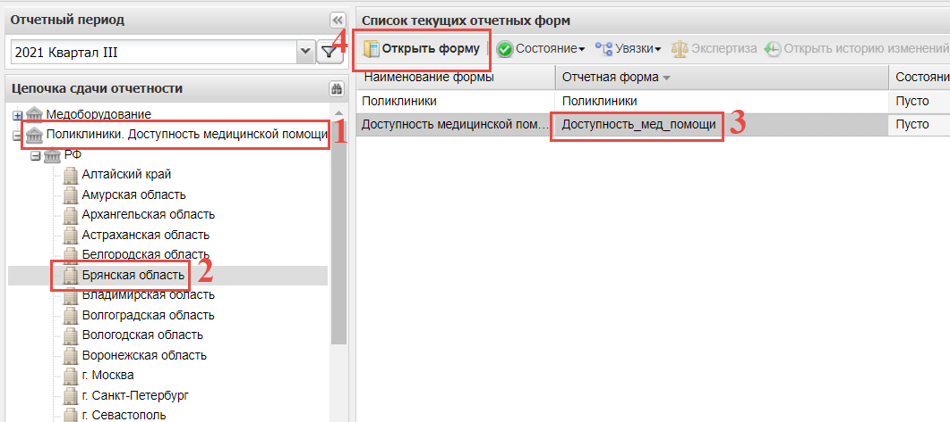
Рисунок 5 Открытие отчетной формы

Заполнение отчетной формы «Поликлиники»
Отчетная форма «Поликлиники» заполняется на уровне субъектов Российской Федерации. Форма заполняется ежеквартально нарастающим итогом, начиная с III квартала 2021г. Форма состоит из статической таблицы (Рисунок 6).
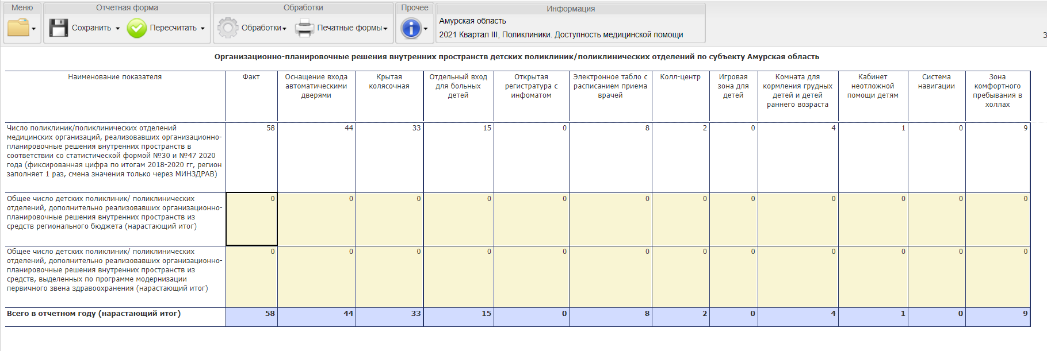
Рисунок 6 Общий вид таблицы формы «Поликлиники»
Ячейки, отображаемые желтым цветом, заполняются вручную вводом требуемых значений с клавиатуры.
На уровне субъектов Российской Федерации данные всех полей строки «Число поликлиник/поликлинических отделений медицинских организаций, реализовавших организационно-планировочные решения внутренних пространств в соответствии со статистической формой №30 и №47 2020 года (фиксированная цифра по итогам 2018-2020 гг, регион заполняет 1 раз, смена значения только через МИНЗДРАВ)» заносятся только в отчетном периоде июнь 2021 г. Редактирование данных ячеек в другие отчетные периоды, независимо от года, будет недоступно для пользователей субъектов РФ. В остальных отчетных периодах данные будут наследоваться с июня 2021г. При необходимости корректировки значений, следует обратиться к сотруднику Минздрава России.
Ячейки, окрашенные в голубой цвет, недоступны для редактирования, данные ячейки являются расчетными, представляя из себя сумму соответствующих столбцов.
Значения в расчетных графах отображаются после ввода требуемых значений для расчета с помощью кнопки «Пересчитать» (2,Рисунок 7) или «Сохранить» (1,Рисунок 7).
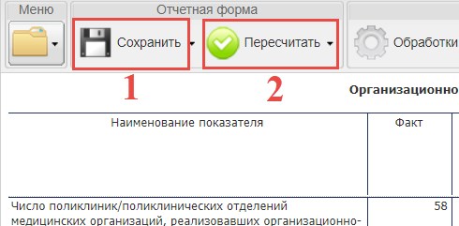
Рисунок 7 Кнопки отчетной формы «Поликлиники»
Обработка (1,Рисунок 8) заполняет текущую форму данными с прошлого отчетного периода. Заполняются ячейки строк «Общее число детских поликлиник/ поликлинических отделений, дополнительно реализовавших организационно-планировочные решения внутренних пространств из средств регионального бюджета (нарастающий итог)» и «Общее число детских поликлиник/ поликлинических отделений, дополнительно реализовавших организационно-планировочные решения внутренних пространств из средств, выделенных по программе модернизации первичного звена здравоохранения (нарастающий итог)».
После обработки для этих ячеек так же доступно редактирование данных вручную вводом требуемых значений с клавиатуры. Заполнить ячейки необходимо по логике нарастающего итога.
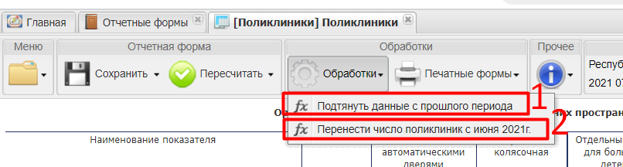
Рисунок 8 Обработка «Подтянуть данные с прошлого периода» формы «Поликлиники»
Данная обработка работает во всех отчетных периодах, кроме июня 2021г. При нажатии данной обработки в июне 2021г., появляется окно с предупреждением (Рисунок 9).
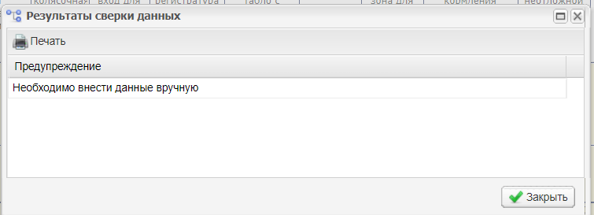
Рисунок 9 Сообщение при запуске обработки в отчетном периоде июнь 2021г.
Если куратор изменил значения по строке «Число поликлиник/поликлинических отделений медицинских организаций, реализовавших организационно-планировочные решения внутренних пространств в соответствии со статистической формой №30 и №47 2020 года (фиксированная цифра по итогам 2018-2020 гг, регион заполняет 1 раз, смена значения только через МИНЗДРАВ)» в июне 2021г., необходимо воспользоваться обработкой 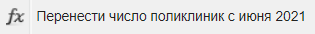 (2, Рисунок 8). Данная обработка переносит значения по всем графам данной строки с июня 2021г.
Данная обработка работает во всех отчетных периодах, кроме июня 2021г. При нажатии данной обработки в июне 2021г., появляется окно с предупреждением (Рисунок 9).
После внесения всех данных, форму необходимо сохранить. Для этого на панели инструментов нажать на кнопку «Сохранить» (1,Рисунок 7).

Проверка при сохранении
При сохранении отчетной формы (1,Рисунок 7) проводится проверка данных. В случае обнаружения ошибки, будет отображаться диалоговое окно с сообщением о том, что конкретно необходимо исправить. При выявлении ошибок форма не будет сохранена (Рисунок 12).
В форме действуют следующие проверки при сохранении:
- проверки на корректность введённых значений (данные ячеек текущего отчетного периода должны быть больше или равны данным прошлого отчетного периода). Для июня 2021г. данная проверка не будет отрабатывать:
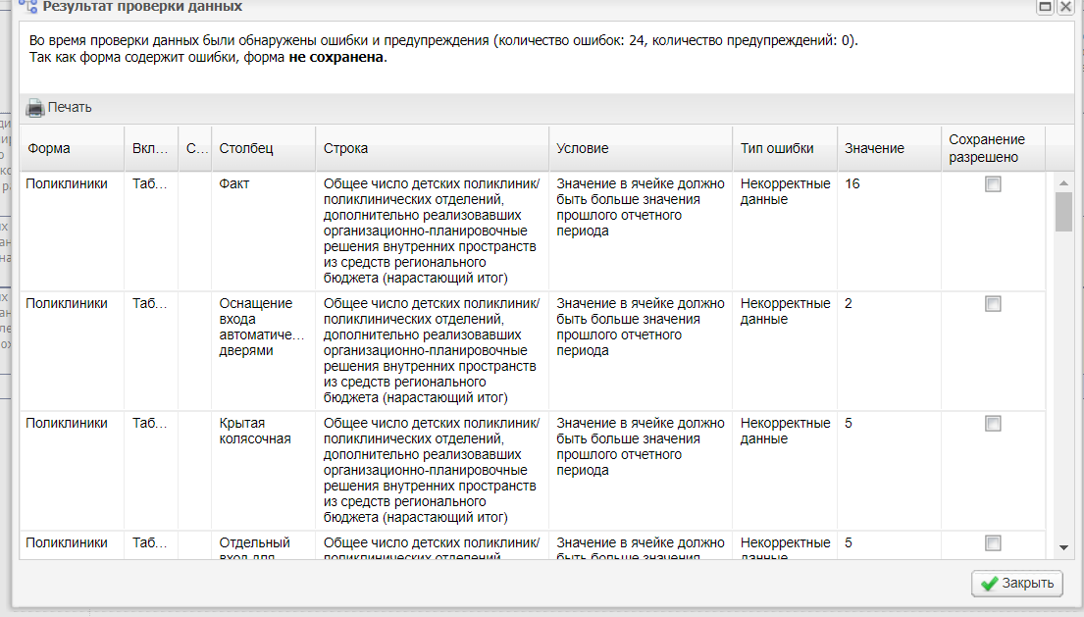
Рисунок 10 Окно «Результат проверки данных» при сохранении формы «Поликлиники»
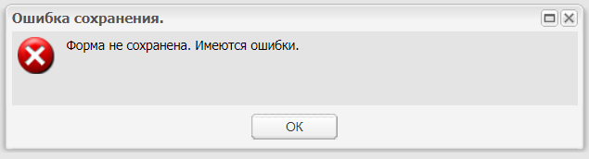
Рисунок 11 Запрет сохранения формы

Заполнение отчетной формы «Доступность медицинской помощи»
Отчетная форма «Доступность медицинской помощи» заполняется на уровне субъектов Российской Федерации. Форма состоит из статической таблицы (Рисунок 13).
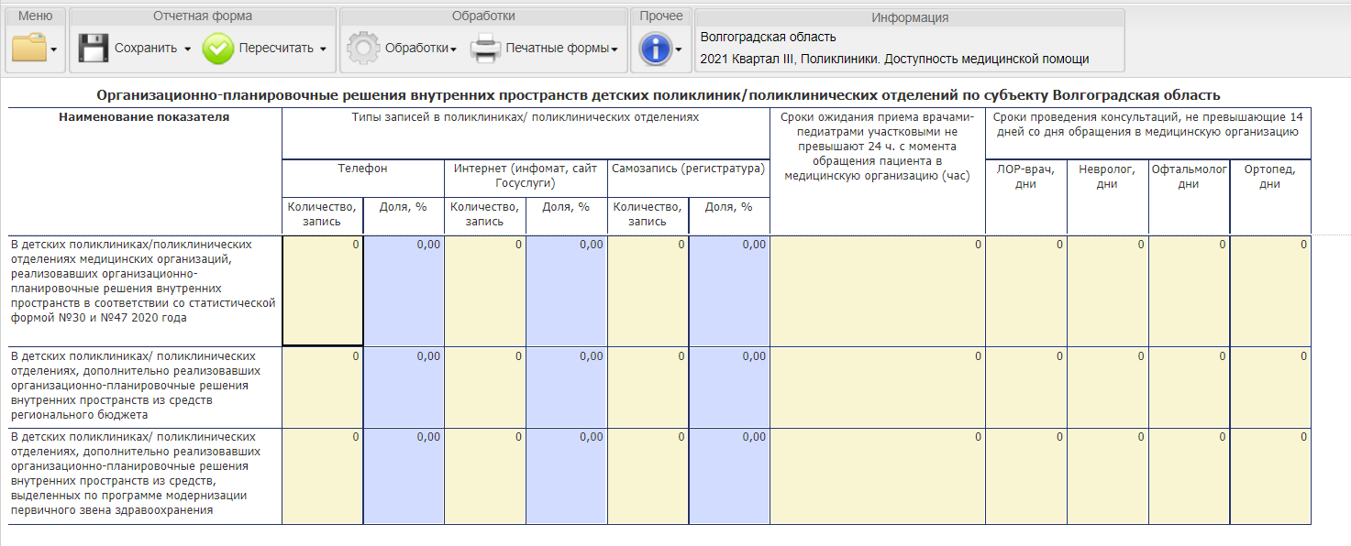
Рисунок 12 Общий вид таблицы формы «Доступность медицинской помощи»
Ячейки, отображаемые желтым цветом, заполняются вручную вводом требуемых значений с клавиатуры.
Ячейки, окрашенные в голубой цвет, недоступны для редактирования, данные ячейки являются расчетными:
- расчет столбца «Телефон. Доля, %» производится следующим образом: деление значения ячейки «Телефон. Количество, запись» на сумму ячеек «Количество, запись» всех типов записей умноженной на 100 («Телефон. Количество, запись» / («Телефон. Количество, запись» + «Интернет. Количество, запись» + «Самозапись. Количество, запись») *100;
- расчет столбца «Интернет. Доля, %» производится по аналогии с расчетом столбца «Телефон. Доля, %»: Деление значения ячейки «Интернет. Количество, запись» на сумму ячеек «Количество, запись» всех типов записей умноженной на 100 («Интернет. Количество, запись» / («Телефон. Количество, запись» + «Интернет. Количество, запись» + «Самозапись. Количество, запись») *100;
- расчет столбца «Самозапись. Доля, %» производится по аналогии с расчетом столбца «Телефон. Доля, %»: деление значения ячейки «Самозапись. Количество, запись» на сумму ячеек «Количество, запись» всех типов записей умноженной на 100 («Самозапись. Количество, запись» / («Телефон. Количество, запись» + «Интернет. Количество, запись» + «Самозапись. Количество, запись») *100.
Значения в расчетных графах отображаются после ввода требуемых значений для расчета с помощью кнопки «Пересчитать» (2,Рисунок 14) или «Сохранить» (1,Рисунок 14).
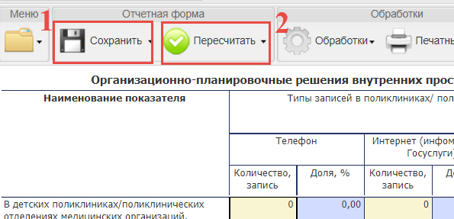
Рисунок 13 Кнопки отчетной формы «Доступность медицинской помощи»
Обработка 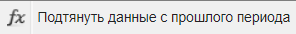 (Рисунок 15) заполняет текущую форму данными с прошлого отчетного периода.
После обработки так же доступно редактирование данных вручную вводом требуемых значений с клавиатуры. Заполнить ячейки необходимо по логике нарастающего итога.
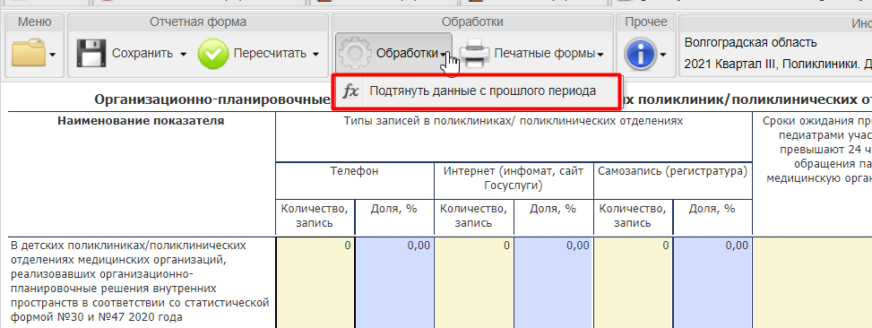
Рисунок 14 Обработка «Подтянуть данные с прошлого периода» формы «Доступность медицинской помощи»
Данная обработка работает во всех отчетных периодах, кроме июня 2021г. При нажатии данной обработки в июне, появляется окно с предупреждением (Рисунок 16).
Рисунок 15 Сообщение при запуске обработки в отчетном периоде июнь
После внесения всех данных, форму необходимо сохранить. Для этого на панели инструментов нажать на кнопку «Сохранить» (1,Рисунок 14).

Прикрепление файлов к отчетной форме
При необходимости подтверждения данных, занесенных в систему, отсканированным документом, либо для дополнения информации в форме сопроводительными письмами можно воспользоваться существующим функционалом по прикреплению файлов к форме.
Для этого необходимо нажать кнопку пункта Меню (1,Рисунок 17), выбрать пункт «Вложения» (2,Рисунок 17). Прикрепление файлов к форме в состоянии «Пусто» запрещено. Перед прикреплением файлов форму необходимо сначала сохранить, нажав на кнопку «Сохранить» на панели инструментов.
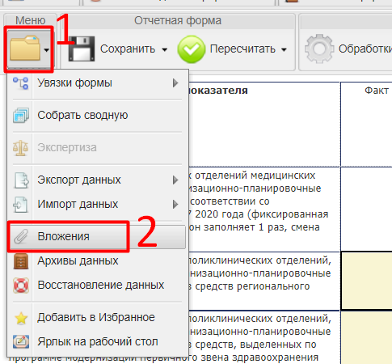
Рисунок 16 Меню вложения файлов в форме «Поликлиники»

Далее нажмите кнопку и выберите файл (Рисунок 17). Выберите необходимый документ, после чего данный документ отразится в окне вложений.
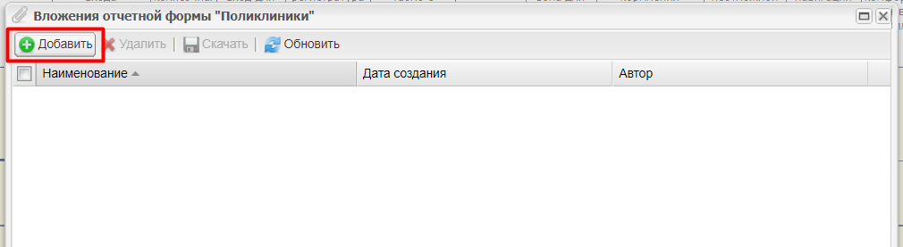
Рисунок 17 Окно добавления файла
Также прикрепление файлов можно осуществить через панель инструментов в списке отчетных форм. Для этого на панели инструментов выберите пункт «Вложения» (Рисунок 18) и в открывшемся окне осуществите добавление файла.
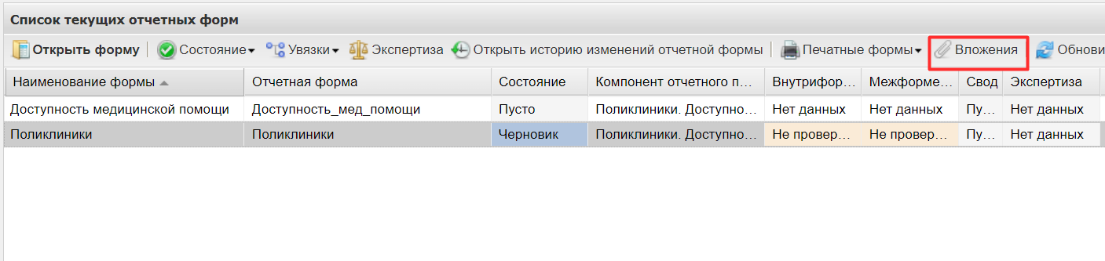
Рисунок 18 Прикрепление файла через панель инструментов списка отчетных форм
Примечание – Прикрепление файлов возможно только в статусе формы «Черновик».

Выгрузка печатных форм в форме «Поликлиники»
На панели инструментов в пункте меню «Печатные формы» доступны для выбора и вывода в файлы Excel данные в требуемых шаблонах.
На уровне региона доступны следующие выгрузки (Рисунок 19):
- ПФ Поликлиники – аналог экранной формы со всеми введенными данными.
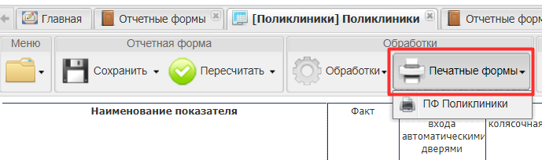
Рисунок 19 Пункт меню "Печатные формы" на уровне региона
На уровне РФ в пункте меню «Печатные формы», помимо аналога экранной формы, есть возможность cформировать следующие отчеты (Рисунок 20):
- Рейтинг заполняемости – рейтинг заполняемости по субъектам РФ;
- Поликлиники Свод – печатная форма, формируемая по РФ, округу/округам, субъекту/субъектам РФ.
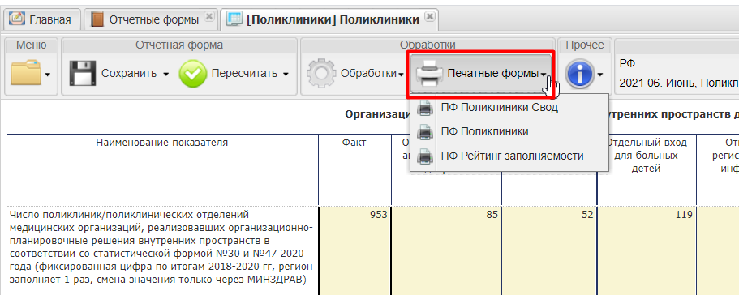
Рисунок 20 Пункт меню "Печатные формы" на уровне РФ
При выгрузке печатной формы «Поликлиники свод» на экране появляется окно с выбором параметров (Рисунок 21).
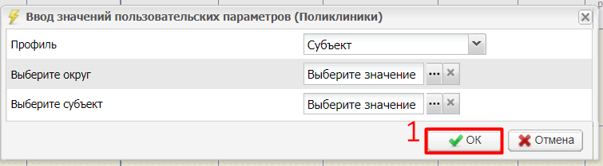
Рисунок 21 Окно параметров печатной формы «Поликлиники Свод»
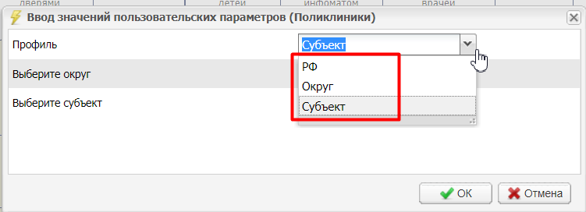
Рисунок 22 Параметр «Профиль» в окне пользовательских параметров
В первой строке необходимо выбрать значение в поле «Профиль» с помощью кнопки : РФ, Округ, Субъект (Рисунок 22). В зависимости от выбора будет доступна детализация по строкам «Выберите округ» и «Выберите субъект»:
- вариант выгрузки «РФ» – собираются сводные данные по всем нижестоящим учреждениям. В случае, если выбрано РФ, в остальных строках «Выберите округ» и «Выберите субъект» ничего выбирать не следует;
- вариант выгрузки «Округ» – собираются сводные данные по всем субъектам, принадлежащим к выбранным округам. Если выбран вариант выгрузки «Округ», то необходимо в параметре «Выберите округ» через кнопку в новом появившемся окне выделить один и более необходимых округов (Рисунок 23). Выбор округа блокирует выбор субъекта и наоборот;
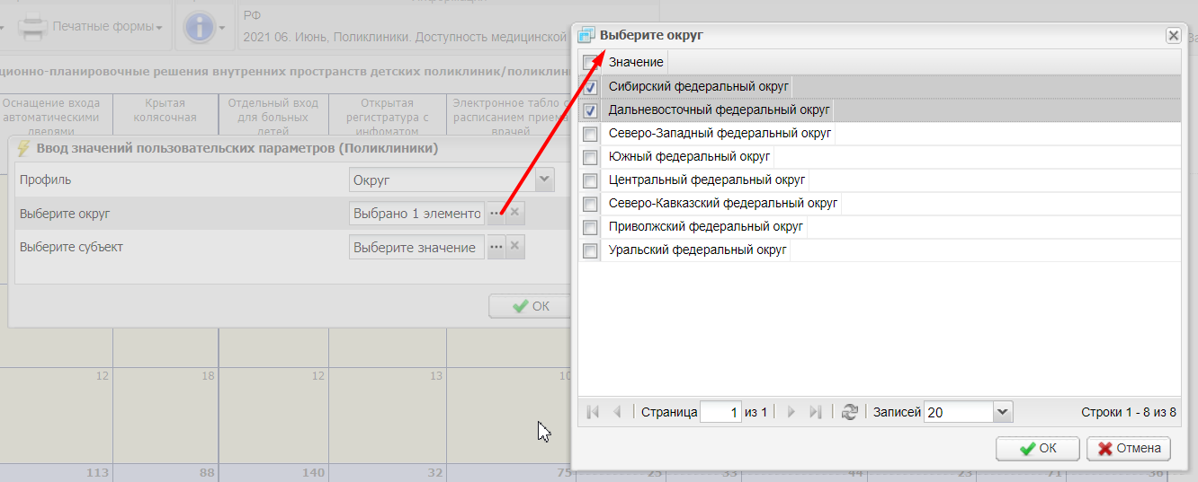
Рисунок 23 Параметр «Выберите округ»
- вариант выгрузки «Субъект» – собираются сводные данные по всем выбранным субъектам. Если выбран вариант выгрузки «Субъект», то необходимо в параметре «Выберите субъект» через кнопку в новом появившемся окне выделить один и более необходимых субъектов (Рисунок 24).
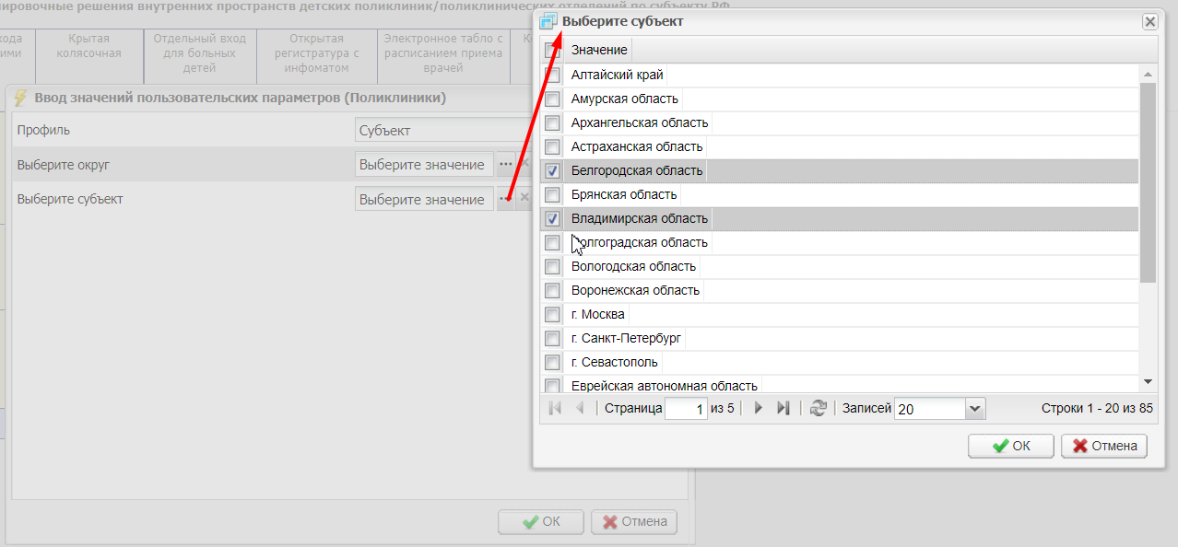
Рисунок 24 Параметр «Выберите субъект»
После выбора параметров необходимо в окне «Ввод значений пользовательских параметров» нажать кнопку 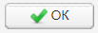 (1,Рисунок 21), после чего начнет выгружаться печатная форма.

Выгрузка печатных форм в форме «Доступность медицинской помощи»
На панели инструментов в пункте меню «Печатные формы» доступны для выбора и вывода в файлы Excel данные в требуемых форматах.
На уровне региона доступны следующие выгрузки (Рисунок 25):
- ПФ Доступность_мед_помощи - аналог экранной формы со всеми введенными данными.
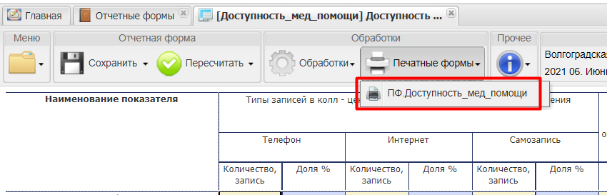
Рисунок 25 Пункт меню "Печатные формы" на уровне региона
На уровне РФ в пункте меню «Печатные формы», помимо аналога экранной формы, есть возможность cформировать следующие отчеты (Рисунок 26):
- Рейтинг заполняемости – рейтинг заполняемости по субъектам РФ;
- Доступность_мед_помощи Свод – печатная форма, формируемая по РФ, округу/округам, субъекту/ субъектам РФ.
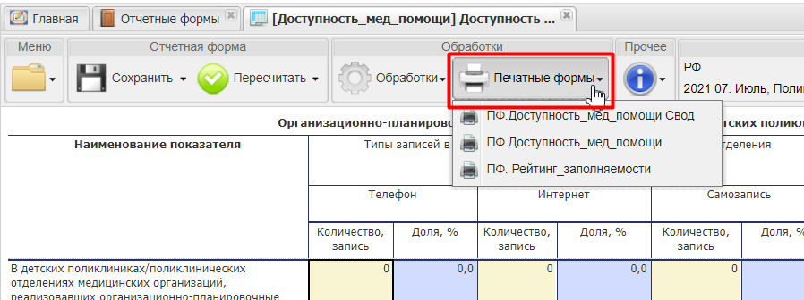
Рисунок 26 Пункт меню "Печатные формы" на уровне РФ

При выгрузке печатной формы «Доступность_мед_помощи Свод» на экране появляется окно с выбором параметров (Рисунок 27).
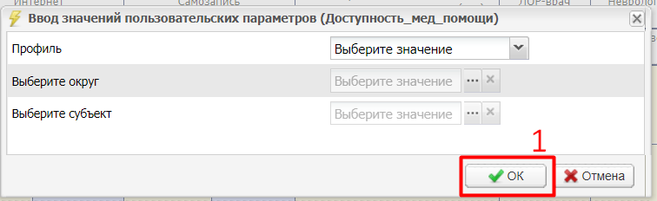
Рисунок 27 Окно параметров печатной формы «Доступность_мед_помощи Свод»
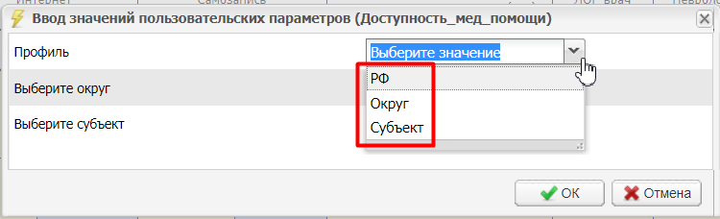
Рисунок 28 Параметр «Профиль» в окне пользовательских параметров
В первой строке необходимо выбрать значение в поле «Профиль» с помощью кнопки : РФ, Округ, Субъект (Рисунок 28). В зависимости от выбора будет доступна детализация по строкам «Выберите округ» и «Выберите субъект»:
- вариант выгрузки «РФ» – собираются сводные данные по всем нижестоящим учреждениям. В случае, если выбрано РФ, в остальных строках «Выберите округ» и «Выберите субъект» ничего выбирать не следует;
- вариант выгрузки «Округ» – собираются сводные данные по всем субъектам, принадлежащим к выбранным округам. Если выбран вариант выгрузки «Округ», то необходимо в параметре «Выберите округ» через кнопку в новом появившемся окне выделить один и более необходимых округов (Рисунок 29). Выбор округа блокирует выбор субъекта и наоборот;
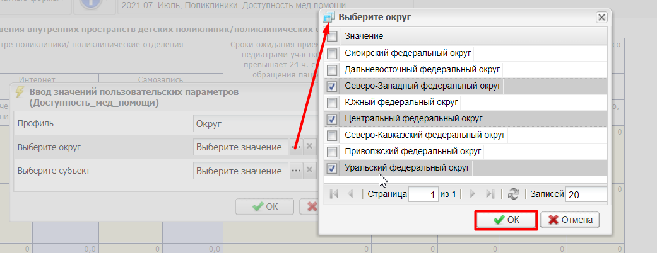
Рисунок 29 Параметр «Выберите округ»
- вариант выгрузки «Субъект» – собираются сводные данные по всем выбранным субъектам. Если выбран вариант выгрузки «Субъект», то необходимо в параметре «Выберите субъект» через кнопку в новом появившемся окне выделить один и более необходимых субъектов (Рисунок 30).
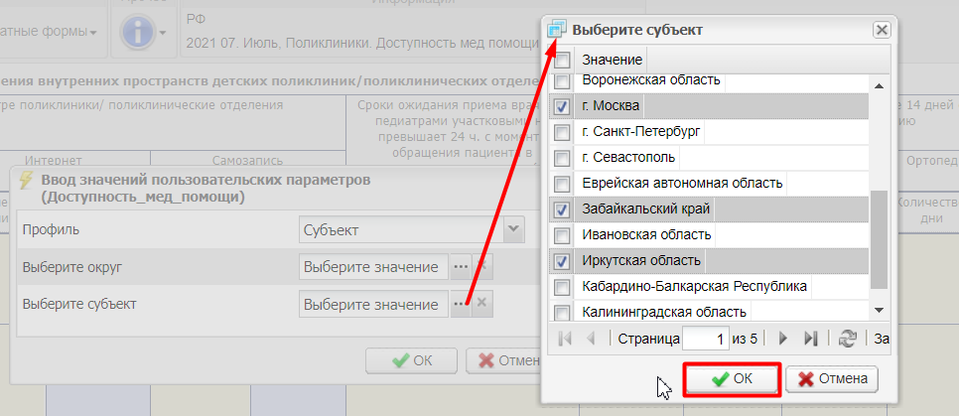
Рисунок 30 Параметр «Выберите субъект»
После выбора параметров необходимо в окне «Ввод значений пользовательских параметров» нажать кнопку (1,Рисунок 27), после чего начнет выгружаться печатная форма.

Подготовка отчетной формы к приемке в Минздраве России

Описание статусной модели
Различные состояния формы позволяют разделить на этапы работу с введенными данными. Такая организация работы исключает случаи, когда начинают консолидировать информацию и проводить общий анализ на уровне Минздрава России в то время, как идет корректировка исходных данных.
Состояния формы делятся на две группы.
- Те состояния, которые проставляют операторы организации, заполняющие форму.
  - «Пусто» − состояние по умолчанию. Возможно только в том случае, когда операторы еще не работали с формой. Это состояние означает, что форма была назначена для заполнения, но к редактированию этой формы еще не приступали.
  - «Черновик» − устанавливается в том случае, когда форма находится на редактировании. Только в этом состоянии форма доступна для редактирования.
  - «Заполнено» − устанавливается в том случае, когда форма полностью заполнена сдающим отчет учреждением. После установления состояния «Заполнено» редактирование недоступно.
  - «Проверено» − устанавливается в том случае, когда форма полностью проверена сдающим учреждением и готова к передаче в Минздрав России.

- Те состояния, которые для формы проставляет Минздрав России.
  - Состояние «Экспертиза» − устанавливается в том случае, когда форма находится на проверке в Минздраве России. Пока форме присвоено состояние «Экспертиза» она не может быть редактирована операторами подчиненных учреждений. Если при проверке формы обнаружены ошибки, то форме присваивается состояние «Черновик», и форма редактируется операторами подчиненных учреждений.
  - Состояние «Утверждено» означает, что форма утверждена в Минздраве России.

Более подробно процесс перехода статусов для отчетных форм, находящихся на
уровне офиса и учреждения, представлен в следующей блок-схеме (Рисунок 31).
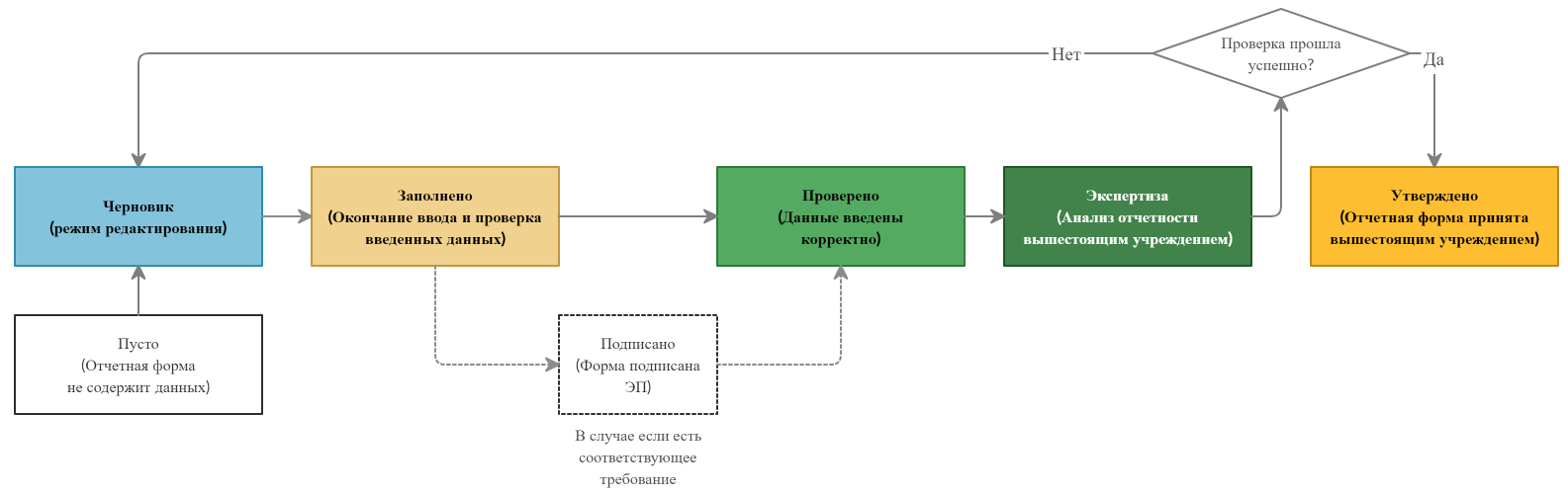
Рисунок 31 Блок схема статусной модели
В списке отчетных форм различные состояния формы обозначены различными цветами:
- состояния заполнения формы: «Пусто» − серым, «Черновик» − синим, «Заполнено» − оранжевым, «Проверено» − зеленым, «Утверждено» − желтым, «Экспертиза» − темно-зеленым;
- состояния проверки внутриформенных и межформенных увязок: «Проверено» - зеленым, «Не проверено» - розовым, «Имеются предупреждения» - желтым, «Имеются ошибки» - красным.

Проставление состояния формы
Для того, чтобы проставить состояние, следует убедиться, что в форме сохранение прошло успешно. После этого закрыть форму.
На вкладке «Список текущих отчетных форм» в списке выделите строку отчетной формы. На панели инструментов выберите пункт «Состояние». Будет доступно только значение «Заполнено». Нажмите на это значение. (Рисунок 32).
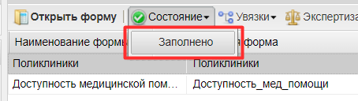
Рисунок 32 Перевод формы в состояния «Заполнено»
Чтобы работа с формой перешла на следующий этап – на панели инструментов нажмите на кнопку «Состояние» и из двух доступных значений выберите значение «Проверено» (Рисунок 33).
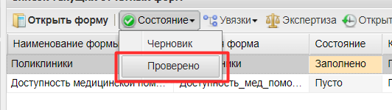
Рисунок 33 Изменение состояния формы
Если возникла необходимость внести изменения, то следует выбрать значение «Черновик».
Примечание − Формы подлежат редактированию только в состоянии «Пусто» или «Черновик». После смены статуса форма недоступна для редактирования.

Подпись документа при помощи ЭП
ЭП позволяет проверить отсутствие искажения информации в электронном документе с момента формирования подписи (целостность), принадлежность подписи владельцу сертификата ключа подписи (авторство), а в случае успешной проверки подтвердить факт подписания электронного документа (неотказуемость). ЭП выдается центром сертификации «удостоверяющим центром».
Для использования функционала платформы «Подписать форму» необходимо установить:
- КриптоПро CSP 5.0;
- КриптоПро ЭЦП Browser plug-in;
- Корневой сертификат вашего удостоверяющего центра;
- Сертификат вашей электронной подписи (физического или юридического лица).
Подписать отчетную форму можно в окне «Список текущих отчетных форм».
Форма должна иметь статус «Заполнено». На панели инструментов выбрать кнопку «ЭП», затем пункт меню «Подписать форму» (Рисунок 34).
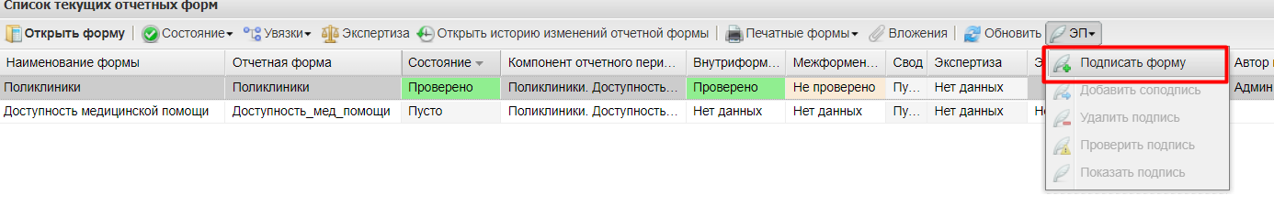
Рисунок 34 Подписание формы при помощи ЭП

В окне «Выбор сертификата» выберите необходимый сертификат и нажмите кнопку «ОК» (Рисунок 35), после чего отчетная форма подписывается ЭП, при этом появляется окно с результатом проведенной операции (Рисунок 36). После подписания в рабочей области поля «Список текущих отчетных форм» в столбце «ЭП» появится запись «Подписан».
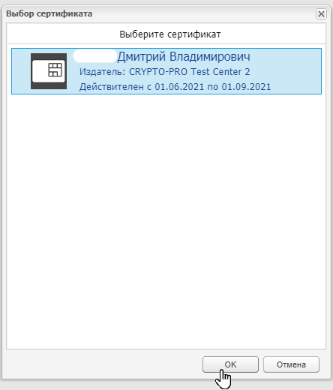
Рисунок 35 Выбор сертификата
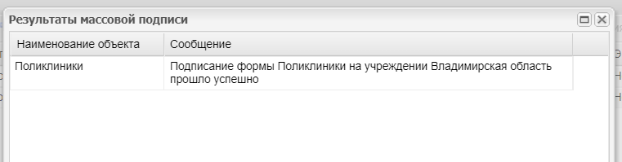
Рисунок 36 Результат подписания отчетной формы
Примечание. Отчетная форма может быть подписана ЭП только в том случае, если ей присвоено состояние не ниже «Заполнено». При переводе статуса формы в состояние «Черновик» ЭП автоматически удаляется и устанавливается статус «Пусто» в столбце «ЭП».
При работе с ЭП для пользователя доступны следующие функции:
«ЭП/ Подписать форму» – функция предназначена для подписи отчетной формы ЭП;
«ЭП/ Добавить соподпись» – данная функция используется в случае, если необходимо поставить еще одну ЭП (в случае если отчетную форму подписывают несколько проверяющих);
«ЭП/ Удалить подпись» – данная функция предназначена для удаления ЭП с отчетной формы;
«ЭП/ Проверить подпись» – данная функция предназначена для проверки валидности (достоверности) подписи;
«ЭП/ Показать подпись» – данная функция предназначена для просмотра информации об ЭП. После выбора данного пункта открывается отчет, содержащий следующую информацию: кто поставил подпись, срок действия подписи, кем выдан ключ ЭП и алгоритм ключа (Рисунок 37).
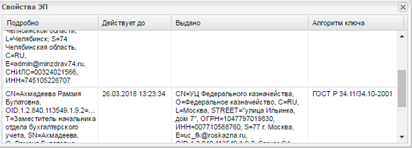
Рисунок 37 Окно «Показать подпись»

Проверка и утверждение Минздравом России.
После проверки, сохранения, прикрепления необходимых файлов и проставления статусов форма готова для передачи в Минздрав России.
После того, как пользователь перевел форму в состояние «Проверено», он ждет пока Минздрав России проведет проверку формы (Рисунок 38)
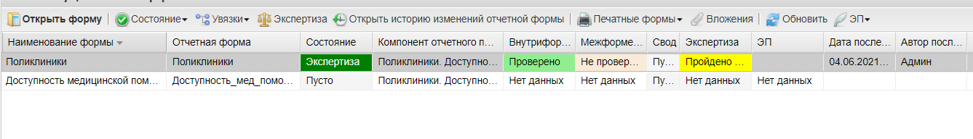
Рисунок 38 Статус "Экспертиза"
По результатам проверки форма либо возвращается в статус «Черновик» для доработки, либо получает статус «Утверждено». Статус «Утверждено» означает, что Минздрав России принял данную отчетность и данные, введенные в форму, не подлежат изменению (Рисунок 39).
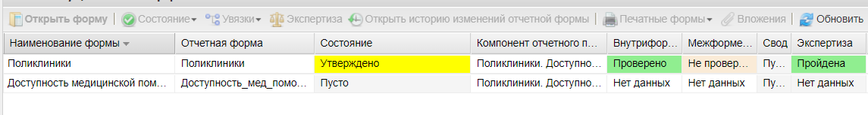
Рисунок 39 Утвержденная форма
Если же Минздрав России присвоит форме состояние «Черновик», это означает, что данные в форме приведены неверные и необходима их корректировка. Для получения информации о неправильности введенных данных пользователю необходимо нажать на кнопку «Экспертиза» для просмотра комментариев от проверяющего (Рисунок 40).
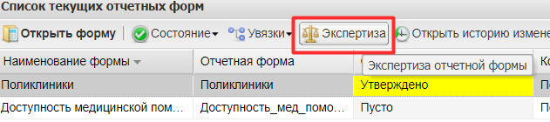
Рисунок 40 Кнопка "Экспертиза"

Примечания
- Редактирование отчетной формы возможно только в статусе «Черновик». Если необходимость редактирования данных возникла на статусах «Заполнено» или «Проверено», то следует последовательно сменить состояние формы на «Черновик» (например, «Проверено»-«Заполнено»-«Черновик»). Если в списке состояний нет доступных состояний, то это значит, что Минздрав России установил состояние отчетной формы выше, чем «Черновик». В таком случае для снижения состояния до состояния «Черновик» следует обратиться в Минздрав России.
- Статус отчетной формы невозможно сменить, если форма открыта в другом клиенте или на другой рабочей станции.
- Если для сводной формы проверяющий орган установил состояние выше, чем «Черновик», то для всех подведомственных организаций редактирование исходных данных становится недоступным.

